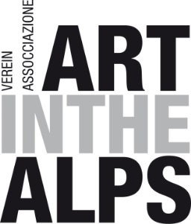

**Comunicato stampa- Medienaussendung**

**Mostra / Austellung**

**AFRICANISM**

**beyond the stereotypes**

Una mostra di / Eine Ausstellung von **Associazione ArtintheAlps Verein**

**Galleria Civica / Stadtgalerie**

Piazza Domenicani / Dominikanerplatz 18, Bolzano / Bozen

**03-30/05/2018**

Lu-Sa/Mo-Sa 11-13/15-19 h

**Vernissage** Venerdì / Freitag 02/05/2018 ore 18:30 Uhr

Il gigante nero si è messo in moto. Non possiamo però riferirci solo al flusso migratorio di drammatica attualità che colpisce le nostre coscienze e occupa l’agenda e la propaganda politica in Europa. E neppure solo alla crescita demografica che secondo l’ONU porterà l’Africa ad avere nel 2050 il 25% della popolazione mondiale e la Nigeria ad essere la terza nazione più popolosa dopo India e Cina. Ci dobbiamo confrontare anche con le proiezioni in campo economico per cui già oggi possiamo constatare la presenza di una “classe media” pari a 250 milioni di persone e tassi di sviluppo economico crescenti. Come è naturale il risveglio coinvolge infine anche le forze culturali, generando spinte e correnti artistiche che partendo da un nuovo orgoglio africano vogliono proporre ed imporre una visione ed un pensiero culturale originale e non più mediato dall’esterno. Per riflettere su tutto questo nasce la mostra “Africanism – beyond the stereotyps”, che affida ad artisti africani il compito di rappresentare questa Africa in movimento.

1/4



“L’Africa è un continente a noi vicino, ma che per molti aspetti da sempre ci appare così distante e sconosciuto da rendercelo estraneo e quasi misterioso. Un continente che sta faticosamente uscendo dal periodo oscuro dell’epoca coloniale e delle sue pesanti eredità e che, fra mille contrasti e difficoltà, inizia a prendere in mano le redini del suo destino, rincorrendo uno sviluppo ancora tutto da definire. Un continente che ricomprende molteplici etnie, linguaggi e culture che travalicano i confini statali disegnati sulle mappe e lo rendono difficile da decifrare e comprendere appieno. Un continente sicuramente per molti ancora tutto da scoprire, ma che bussa prepotentemente alle nostre porte.

Ci siamo posti l’obiettivo di offrire uno sguardo non convenzionale sui più moderni movimenti artistici e culturali africani che, allontanandosi dagli stereotipi che comunemente li ingabbiano, vogliono proporre un approccio ed una diversa e più attuale visione delle profonde mutazioni sociali, economiche e quindi culturali che stanno investendo il continente africano. Nuovi linguaggi visivi, nuove espressività artistiche per contribuire a (ri)costruire l’immagine ed il ruolo futuro dell’Africa, con le sue potenzialità e le sue contraddizioni che, anche drammaticamente d’attualità, si propongono alle nostre coscienze.

La mostra presenta opere di artisti già affermati od emergenti sul panorama mondiale dell’arte contemporanea, nati in Africa o legati alla diaspora africana, ma comunque accumunati nello sforzo di dare dignità e attenzione universale alla loro cultura. Sono esposti dipinti, sculture, fotografie, stampe, collage e oggetti di design, per rimarcare la varietà delle tecniche espressive attualmente utilizzate dagli artisti e mettere in rilievo come non sia possibile riportare l’Africa ad un *unicum* stilistico, perché non ci stiamo rivolgendo ad un’area omogenea e circoscritta, ma ad un intero continente variegato.

La mostra presenta anche alcune antiche e preziose opere di arte tribale, per evidenziare il parallelo con le comuni, ataviche radici e nel contempo far risaltare il salto secolare che le nuove generazioni di artisti stanno imprimendo alle loro culture.”

Der schwarze Riese hat sich in Bewegung gesetzt. Dabei beziehen wir uns nicht nur auf die derzeitige dramatische Lage der Migranten von denen wir tagtäglich hören und lesen und die das politische Tagesgeschäft in Atem hält. Auch die demographische Wachstumsrate ist zu berücksichtigen und laut den Vereinten Nationen wird Afrika im Jahre 2050, 25% der Weltbevölkerung ausmachen und Nigeria die bevölkerungsreichste Nation nach Indien und China sein. Auch wirtschaftlich wird sich eine Veränderung ergeben mit der Präsenz einer Mittelklasse von 250 Millionen Menschen und steigenden Wirtschaftswachstumsraten. Sogar in Eritrea steigt das Bruttoinlandsprodukt jährlich um 8 % und die Beschäftigungsrate liegt bei den über 25Jährigen bei 84 % (in Italien liegen wir bei 43 %). So ist es ganz natürlich, dass im Zuge dieses Erwachens auch die kulturellen Kräfte eine große Rolle spielen und die

2/4



künstlerischen Strömungen von diesem neuen afrikanischen Stolz getragen werden, frei von Einflüssen aus dem Ausland.

Die Ausstellung „Africanism – beyond the stereotyps“ entstand um über alle diese Themen nachzudenken und die afrikanischen Künstler haben die Aufgabe dieses Afrika in Bewegung zu vertreten. Der Kontinent Afrika ist uns eigentlich sehr nahe und doch in vielerlei Hinsicht fremd, unbekannt und geheimnisvoll. Ein Kontinent, der mit ganzer Kraft versucht sich von der dunklen Kolonialzeit und dem schweren Erbe zu lösen und die Ruder selbst in die Hand zu nehmen wobei die Entwicklung noch nicht klar definiert ist. Ein Kontinent, der aus verschiedenen Ethnien, Sprachen und Kulturen zusammengesetzt ist und wo die Staatsgrenzen schwer zu verstehen und

einzuhalten sind. Ein Kontinent, der sicherlich für viele noch zu entdecken ist aber er klopft präpotent an unsere Türen.

Wir möchten einen unkonventionellen künstlerischen und kulturellen Blick auf die modernen afrikanischen Strömungen werfen, weg von allen Stereotypen. Wir möchten den Zugang schaffen über die aktuellen tiefgreifenden sozialen und wirtschaftlichen Veränderungen, die sich grundlegend auch auf die Kultur auswirken. Neue Ausdrucksformen und eine neue künstlerische Sprache sollen dazu beitragen uns die zukünftige Rolle Afrikas mit allen Möglichkeiten und Gegensätzlichkeiten näher zu bringen.

In der Ausstellung finden wir Werke bekannter und weniger bekannter zeitgenössischer Künstler, die in Afrika geboren wurden oder einen Bezug zur afrikanischen Diaspora haben. Allen gemeinsam ist der starke Wille ihrer Kultur Würde und universelle Aufmerksamkeit zu geben. Ausgestellt werden Bilder, Skulpturen, Fotographien, Drucke, Kollagen und Design Objekte um zu zeigen welcher Techniken und Formen sich die Künstler bedienen und weil wir auch zeigen möchten, dass Afrika nicht mit einem einzigen Stilmittel zu vermitteln ist. Es handelt sich schließlich nicht um ein homogenes, eingeschlossenes Land sondern um einen gesamten Kontinent.

In der Ausstellung befinden sich auch einige wertvolle und antike Werke von Stammes Kunst um den Vergleich zu haben zwischen der traditionellen und der zeitgenössischen Kunst, die vor allem von den jungen Künstler propagiert wird.

3/4



**Progetto Project** Associazione ArtintheAlps Verein

**Concetto / Konzept** Paolo Berloffa – ArtintheAlps

**Coordinamento / Koordinierung** Patrizia Spadafora – ArtintheAlps

**Traduzioni/ Űbersetzungen** Paula Mair - ArtintheAlps

**Grafica /Grafik** Gruppe Gut Gestaltung

**Collaborazione/** Arianne Streiberger, Caterina Ioppi, Tomas Petruccello - Unibz

**Info:** [patrizia.spadafora@artinthealps.it](mailto:patrizia.spadafora@artinthealps.it)

[pattyspadafora@gmail.com](mailto:pattyspadafora@gmail.com)

cell 335 7355820

Con il sostegno di / Mit der Unterstützung von

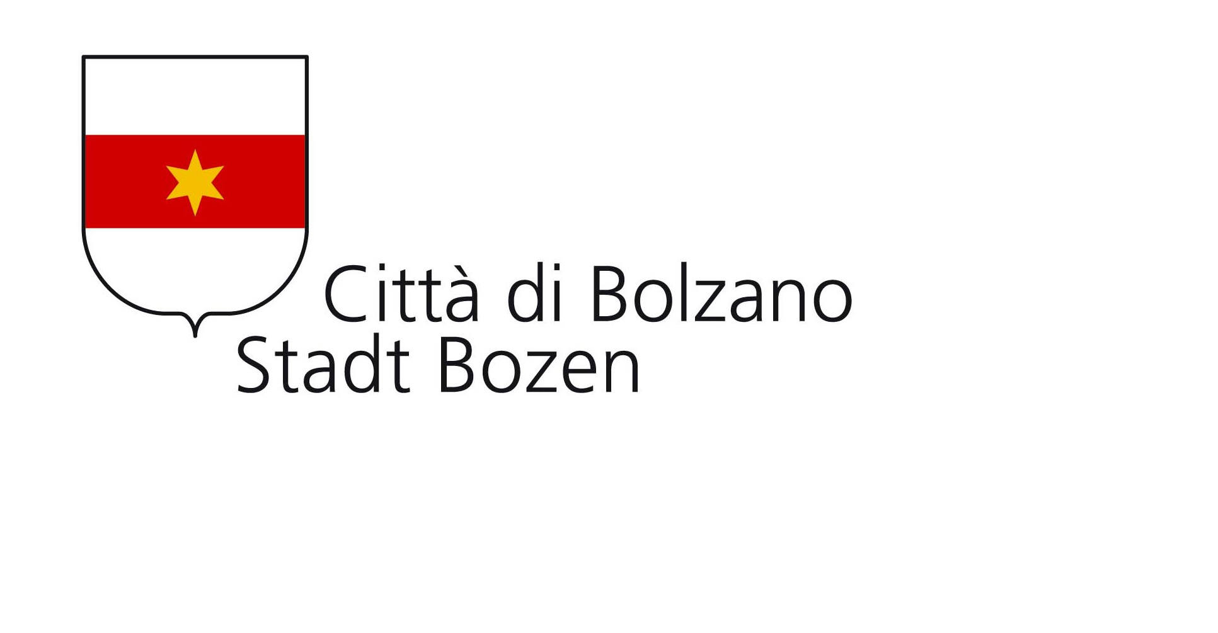

Si ringrazia / Danke an

**HDT** Assicurazioni/Versicherungen

4/4